Palsta Sarvijoen suun pohjoispuolella.
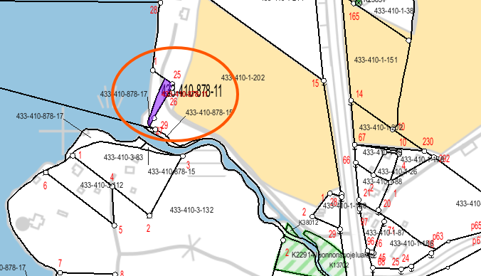
433-410-878-11 yhteinen alue, 0,0518, nykyisin 34 osakastilaa. Alue on halkomisessa Sajaniemen kylän Jalkunen-tilalla rn:o 1:1 ( rek. 03.07.1907) Loppijärven rantaan jäänyt erottamatta, kivipyykeillä rajattu alue. Alueen katsotaan jääneen jakamattomana yhteiseksi halotuille
tiloille 1:7 - 1:12.
Alkuperäiset osakastilat, kukin 1/6 osuus Jalkusen 0,3333 manttaalista:
1:7 Lahdenpää
1:8 Jokela
1:9 Vuorenrinne
1:10 Isola
1:11 Jalkunen
1:12 Jokimäki

1783: Isojaon kartassa palstaa ei näy (ark. 11, 11:A, karttaosa L)
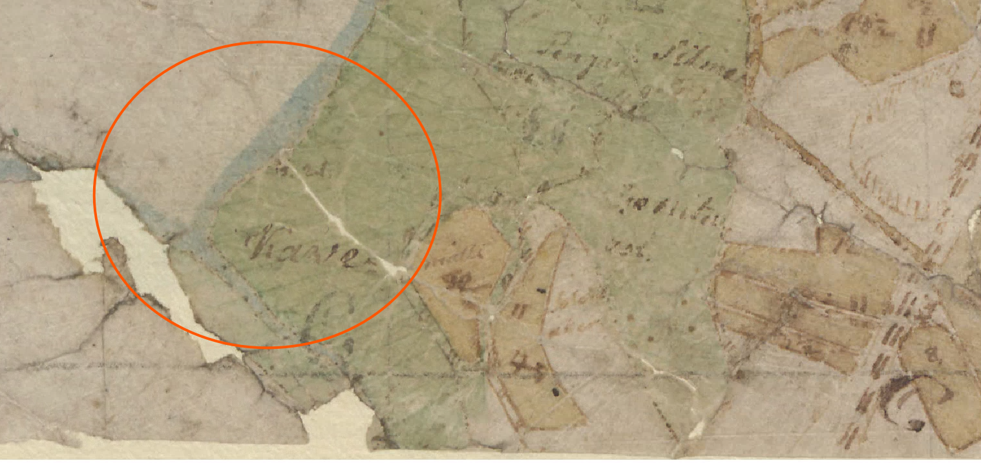
1861: Isojaon järjestely 11:C, karttaosa C
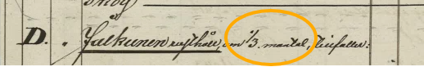
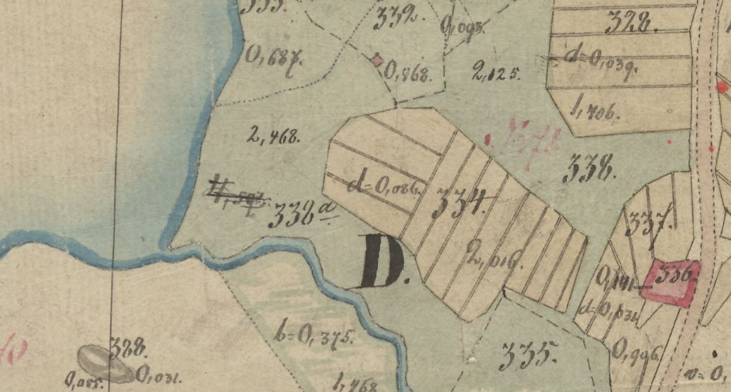1907: Halkominen (ark. 11:51)
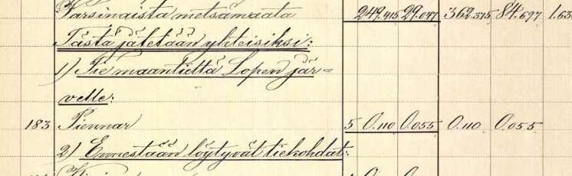
Pyykkiselitys:
